
ESTADO DE SERGIPE
MUNICÍPIO DE ARACAJU
CÂMARA MUNICIPAL DE ARACAJU

INDICAÇÃO Nº /2020

Autoria: Vereador Marcos Antônio Soares de Souza, “Seu Marcos”.

Excelentíssimo Senhor Presidente, venho por meio desse oficio, considerando os efeitos adversos do isolamento social devido à covid-19, indico à Mesa, nos termos regimentais, que seja solicitado ao Excelentíssimo Senhor Prefeito Edvaldo Nogueira Filho, providencias para implantação de medidas eficazes de prevenção e de acolhimento às mulheres, crianças e idosos, vítimas de violência doméstica, por meio de um programa de atenção às vítimas de violência doméstica ,em isolamento social ou quarentena, com o objetivo de contactar por ligação telefônica e/ou por whatsapp todas as mulheres, crianças e idosos que informaram terem sofrido violência doméstica nas delegacias especializadas , bem como entrar em contato com todas as pessoas denunciantes de maus .
Em suma, o objetivo do programa é contactar por ligação telefônica e por whatsapp todas as mulheres e vulneráveis facilitando às vítimas de violência doméstica denunciar agressões. Segundo a presente ofício, o registro da ocorrência poderia ser feito por meio da internet ou de telefone de emergência, enquanto durar o estado de calamidade pública, nos casos de violência contra a mulher, crianças, adolescentes e idosos.
Trata-se de uma medida urgente e constitucionalmente exigida, ao proteger a dignidade da pessoa humana, integridade física e moral, direito fundamental das mulheres, crianças e idosos vítimas de violência física, mental e patrimonial, nesse período de isolamento social.
Palácio Graccho Cardoso, Aracaju,
19 de maio de 2020.

Vereador Marcos Antônio Soares de Souza, “Seu Marcos”.

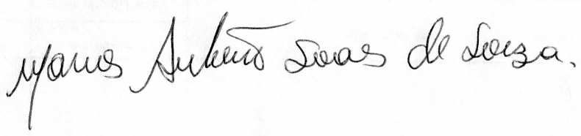

VEREADOR SEU MARCOS

Pça: Olímpio Campos, 74 – CENTRO CEP. 49010-010 Fone (079) 3179-8000 Fax (079) 214-5700

